**Četrtek, 7. 5. 2020**

**SPOZNAVANJE OKOLJA**

**GIBANJE V VODI IN ZRAKU**

Telesa se v različnih okoljih različno gibajo.

Živa bitja, ki živijo v vodi ali zraku, so se morala prilagoditi tako, da se v svojem okolju uspešno gibajo. Zato imajo ribe plavuti, ptice pa peruti.

|  |
| --- |
| Poskusi teči z odprtim dežnikom. C:\Users\Uporabnik\Downloads\20200429_112645.jpgPotem dežnik zapri.  Kdaj tečeš hitreje? Zakaj? |

|  |  |
| --- | --- |
| C:\Users\Uporabnik\Downloads\20200429_112704.jpgZakaj so kolesarji nagnjeni močno naprej?  Zakaj so kolesarji nagnjeni močno naprej? | Formula 1 2021: Tako bo izgledala nova generacija F1 bolidov ... Primerjaj vozila med seboj. Katero je hitrejše? Zakaj?Osebno vozilo B kategorije - Avtotrade d.o.o. Avtotrade d.o.o.Osebno vozilo s priklopnikom BE kategorije - Avtotrade d.o.o. ... |

|  |
| --- |
| Na Kobariškem stolu se je smrtno ponesrečil jadralni padalec, 69 ...Pri skoku s padalom moramo padati počasi, da se pri doskoku na poškodujemo. Od česa je odvisna hitrost padala? |

|  |
| --- |
| Robert Kranjec, smučarski skakalec: Človek bi lahko pristal tudi ...Smučar skakalec se na zaletišču skrči, da je čim manjši in gre hitreje. V zraku se raztegne, da je čim večji in pada hitreje. |
| C:\Users\Uporabnik\Downloads\20200429_112721.jpgAli lažje tečeš v vodi ali na suhem?  Zakaj? |

|  |
| --- |
| C:\Users\Uporabnik\Downloads\20200429_112732.jpg C:\Users\Uporabnik\Downloads\20200429_112728.jpg  Ribam njihova oblika omogoča, da lažje drsijo skozi vodo. Ladje posnemajo obliko rib. |

**Tvoje naloge:**

1. Vzemi dva enaka lista papirja. Enega zmečkaj v kepo. Oba hkrati spusti z enake višine. Kateri je padel prej na tla (list ali kepa papirja)? Zakaj?

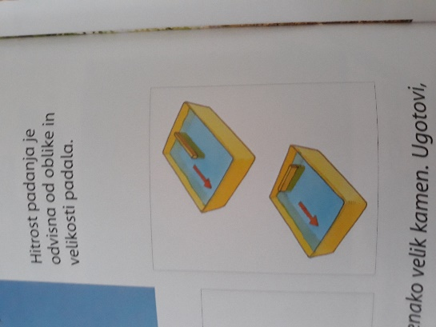

1. Premikaj deščico v vodi. V kateri legi jo lažje premikaš? Zakaj?
2. Naredi padalo. Majhno, da ga boš lako spustil z balkona, skozi okno ali pa kar s kuhinjske mize. Pazi na svojo varnost !!!

Predlagam, da uporabiš vrečko, vrvice in figurice iz kinder jajčk ali pa majhno igračko.

V zvezek za SPO napiši naslov **IZDELAVA PADALA.**

Napiši, kaj potrebuješ za izdelavo in zapiši postopek. Morda boš moral narediti izboljšave. Zapiši, kako bi padalo izboljšal. Menjaj mu padalca, krajšaj in daljšaj vrvice, padalo naj ima večjo ali manjšo površino… Zapiši, kaj si spremenil in ugotovitve.

**Pripomočki:**

*polivinil vrečka, škarje, vrvica, manjši predmet (figura, plastelin, sponka, …).*

**Postopek izdelave:**

*Vrvico zalepimo na konce polivinil vrečke (ali naredimo luknjice in zavežemo). Napeljemo jih skupaj in otežimo s predmetom. Namesto polivinil vrečke lahko uporabimo tudi druge materiale (blago, papir, …).*

****Skica:**

**Moje ugotovitve**:

DODATNE NALOGE ZA VEČ ZABAVE

Lahko prirediš tekmovanje z ladjicami. Naredi jih različnih oblik in jim daj enak tovor ali pa enake oblike in jim dodaj različen tovor. Zapiši ugotovitve.

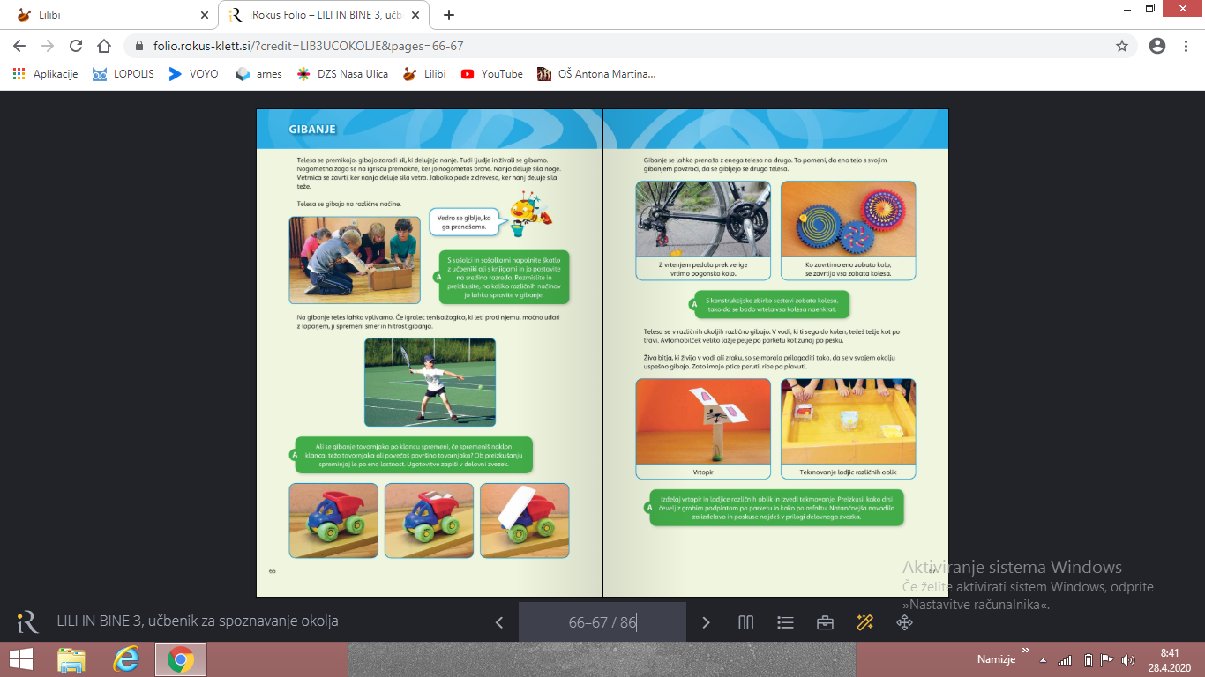

Tale je pa res za zabavo ☺



<https://www.youtube.com/watch?v=1LKAPYydUHc>

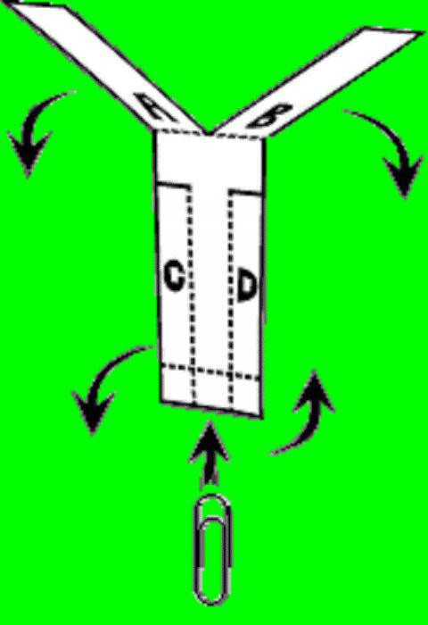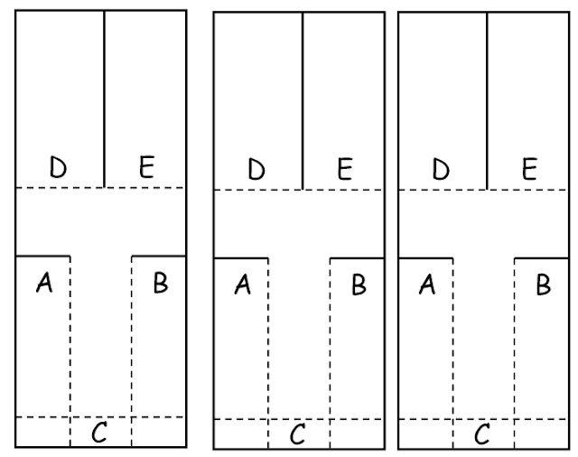

**SLOVENŠČINA**

**Preberi si spodnja vprašanja. Odgovore zapiši v slovenski zvezek. Saj veš, naslova in datuma ne smeš pozabiti.**

**ZANIMIVO**

* Katero je najboljše darilo, ki si ga do zdaj dobil? Zakaj?
* Kaj te osrečuje?
* Katere 3 stvari bi vzel s seboj, če bi šel za en mesec na samotni otok?
* Kaj bi naredil, če bi imel super moč?
* Kaj bi vprašal svojo najljubšo žival, če bi govorila?
* Katero osebo iz preteklosti ali iz sedanjosti bi želel spoznati v živo?
* Na katero tvoje dejanje si najbolj ponosen?
* Kaj bi počel, če bi lahko opravljal katerikoli poklic?
* Kako si predstavljaš tvoje življenje čez 15 let?

**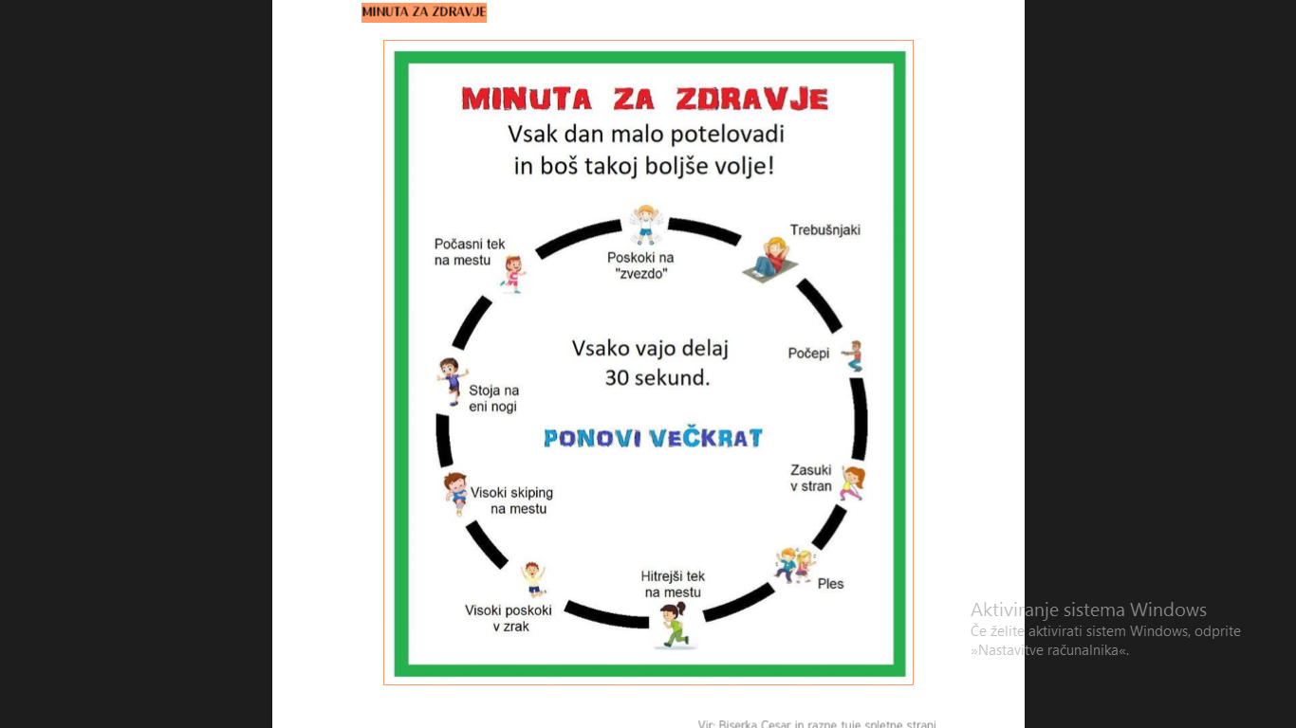ŠPORT**